Ejercitación

1- Crear un tipo de dato que contenga la capacidad de contener al CUIT.

2- Crear una tabla llamada “clientes” con los siguientes atributos: id, nombre, CUIT con sus respectivos tipos de datos. El identificador debe ser auto-numérico empezando desde cero e incrementando de a dos números.

3- Insertar dos clientes a la tabla generada en el punto 2.

4- Crear una tabla llamada “nuevos_clientes” que posea los siguientes atributos: id, nombre, CUIT. El identificador debe guardar números secuenciales.

5- Insertar los registros de la tabla del punto 2 dentro de la tabla generada en el punto 4.

6- Eliminar las tablas anteriormente generadas.

7- Crear una base de datos llamada “Datos” que contenga dos archivos de datos: Dato_a tipo MDF con un tamaño inicial de 2048kb y un crecimiento de 1024kb.
El registro de transacción debe iniciar con un tamaño de 1024kb e incrementar en 1024kb .

Todos estos deben estar ubicados en la carpeta donde residen los archivos de datos. Los archivos deben pertenecer al grupo de archivo primario.

8- Crear una base de datos llamada “BaseL2” que contenga dos archivos de datos: BaseL2_a tipo MDF con un tamaño inicial de 4096kb y un crecimiento de 1024kb.
BaseL2_b tipo NDF con un tamaño inicial de 2048kb y un crecimiento de 1024kb .
El registro de transacción debe iniciar con un tamaño de 1024kb e incrementar en 1024kb.

Todos estos deben estar ubicados en la carpeta donde residen los archivos de datos. El primer archivo debe pertenecer al grupo de archivo primario autogenerado por SQL Server y el segundo a un grupo de archivo llamado SECONDARY.

9- realizar una snapshot de la base del punto anterior.

10- Normalizar la siguiente tabla:

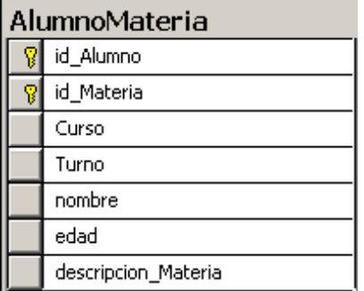

11- Normalizar la siguiente tabla:

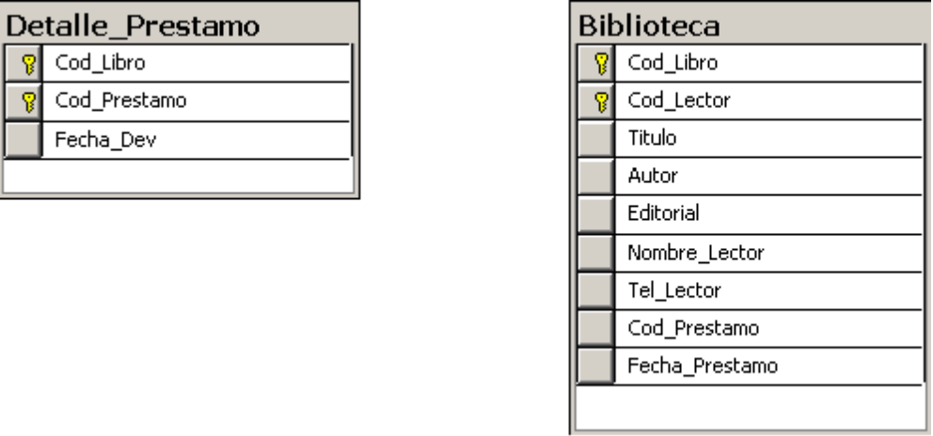

12- Crear una función de partición llamada PF_Sexo para cada sexo ‘M’ y ‘F’.

13- Crear un esquema de partición para que los datos de sexo ‘F’ los guarde dentro del grupo de archivo fg1 y ‘M’ dentro de fg2.

14 Crear una tabla llamada “personas” con los siguientes atributos: nombre y sexo bajo el esquema de partición generado en el punto anterior.

15- Insertar 4 personas, dos de cada sexo.

16- Verificar la correcta insercion de los registros en cada una de las particiones.

